阳江市环境保护局（本级）2016年预算单位部门决算公开
目 录

第一部分 阳江市环境保护局概况
一、 部门职责
二、 机构设置

第二部分 阳江市环境保护局2016年部门决算表
一、收入支出决算总表

二、收入决算表

三、支出决算表

四、财政拨款收入支出决算总表

五、一般公共预算财政拨款支出决算表
六、一般公共预算财政拨款基本支出决算表
七、一般公共预算财政拨款“三公”经费支出决算表
八、政府性基金预算财政拨款收入支出决算表

第三部分 阳江市环境保护局2016年部门决算情况说明

第四部分 名词解释

第一部分 阳江市环境保护局概况
（一）部门主要职责
（一）部门机构设置、职能。
1、阳江市环境保护局内设6个内设机构：
（1）办公室。负责文电、会务、机要、档案、印章、车辆使用等机关日常运转性工作；承担信息、安全、保密、信访、政务公开等工作；负责机关和指导直属事业单位的人事管理、机构编制和劳动工资等工作；承担本市环保系统领导干部双重管理的有关工作；指导本市环保系统机构建设、队伍建设和行政体制改革；负责机关和指导直属事业单位的离退休人员服务工作；负责机关和指导直属事业单位的思想政治工作和党群工作；协调环境保护宣传教育工作；承办局新闻审核和发布。
（2）规划与总量控制科。参与制定我市国民经济与社会发展规划和主体功能区划；拟订环境功能区划、环境保护规划方面的制度并监督执行；组织编制综合性环境功能区划和环境保护规划；审核环境保护专项规划；负责局属财务、国有资产管理和政府采购工作；会同有关部门管理市级环保专项资金，组织申报中央和省环保专项资金；提出总量控制计划，承担总量减排的调度、督查、督办、核查及考核工作；拟订全市主要污染物排放总量控制制度和排污许可证制度并组织实施；拟订并组织实施全市污染减排规划；编制环境保护责任考核目标和任务，负责环境保护考核工作；负责组织开展国家环境保护模范城市的创建工作；负责国家城市环境保护综合整治定量考核相关工作；负责环境统计和污染源普查工作。
（3）政策法规科。组织草拟本市环境保护规范性文件和环境保护政策，指导和协调专项环境保护法规以及规范性文件的草拟、审核和报批工作；负责机关有关规范性文件的合法性审核工作；负责有关行政处罚、行政复议、行政应诉等工作；监督环境保护依法行政，负责全市环境保护行政执法监督检查工作；负责普法工作；组织办理并督办人大建议、政协提案工作；负责建设项目环境保护设施竣工报告的初审，建设项目“三同时”竣工验收审核工作；组织实施发放污染物排放许可证。
（4）污染控制与生态保护科。监督管理全市大气、噪声、固体废物、危险废物、放射源、电磁辐射、化学品以及机动车等污染防治工作；负责危险废物、严控废物等固体废物经营处理、危险废物跨省转移以及拟退役关闭固体废物处置场所的行政许可；协助建立固体废物可再生资源回收利用体系；对可作原料的固体废物进口许可进行初审，协助国家开展有毒化学品进出口、新化学物质登记工作；监督管理全市水污染防治和水环境保护；监督饮用水水源地环境保护工作；指导、协调和监督海洋环境保护工作；负责组织漠阳江环境综合整治工作；负责治污保洁工程联席会议的日常工作；组织、指导、协调、监督城市生活污水处理厂以及其它治污保洁工程的建设和管理工作；综合管理全市自然生态保护和农村环境保护；组织编制生态保护规划；组织开展全市生态保护状况评估和生物多样性保护、生物遗传资源、农村生态环境保护工作；指导生态示范创建及农村环境综合整治工作。
（5）环评管理科。负责本市权限内对建设项目环境影响登记表、环境影响报告表的审批工作；负责本市权限内的规划环境影响评价、政策环境影响评价、项目环境影响评价管理工作；配合国家环保部和省环保厅审批本市辖区内的大型建设项目环境影响报告和对“三同时”执行情况进行检查督促、核准验收等工作；负责本市建设项目环境影响评价单位的监督管理；提出区域限批、流域限批和行业限批建议并组织实施；对超过污染物排放总量控制指标、生态破坏严重或者尚未完成生态恢复任务的地区，承担暂停审批除污染减排和生态恢复项目外所有建设项目的环境影响评价文件的工作；负责环境保护科技工作；组织拟订地方环境标准、环境基准和技术规范；组织开展强制性清洁生产审核工作，协助有关部门推动循环经济和清洁生产；参与指导和推动环境保护产业发展；参与组织实施环境保护治理设施运营单位资质认可制度。
（6）核应急与辐射环境管理科。负责市核应急指挥中心日常管理工作；负责核事故预防和应急工作；组织制定并实施我市核应急预案及核电厂外应急计划，组织核事故应急演习；协助国家、省对民用核设施发生的事故和辐射事故进行调查处理；建立我市核事故应急工作数据库和网络；协助审查民用核设施、核事故预防方案并监督检查落实；协助联络核电站有关工作，监督核电站周边辐射环境本底调查；负责辐射安全许可证的审批及放射性同位素的转让、转移的审批和备案；负责核技术应用、电磁辐射项目环评文件审批或初审、竣工验收及其日常监管；负责伴生放射性矿物资源开发利用项目中辐射环境和含放射性核素的废渣处理处置专章的审查、验收及其日常监督；组织开展辐射环境监测和重点辐射源的监督性监测；参与反辐射恐怖袭击和核电事故应急工作。

（二）机构设置
市环保局下属固体废物管理中心、核应急管理办公室、环境监测站、环境监察支队、环境信息中心、环境保护宣传教育中心、污染物排放总量控制中心等7个机构。其中：
（1）市环保局环境监察分局。监督检查辖区内排污单位有关环境保护法律、法规、规章、标准的执行情况。负责全市突发性环境污染事故与生态事故应急处置工作；承办环境保护信访工作，负责环保专项行动、挂牌督办、在线监控系统监督检查和有效性数据审核等工作。负责对辖区内建设项目施工期需要配套污染治理设施进行监督检查、建设项目环境保护“三同时”竣工验收以及实施发放污染物排放许可证等工作。负责排污申报登记以及排污费核定、征收管理工作。承担环境违法行为的调查取证、提出处罚建议，负责环境监察体系考核工作等工作。。
（2）市环境监测站 。 对本市大气、水体、土壤、生物、噪声、放射性等各种环境要素的质量状况，进行常规监测、分析，收集、储存和整理环境监测数据资料，参加制订本市环境监测规划和计划，完成主管部门为进行环境管理所需要的各项监测任务。承担本市环境质量评价，参与编写本市环境质量报告书，编制本市环境监测年鉴。环境监测实行月报、年报和定期编报环境质量报告书的制度，组织实施环境质量公告制度。组织对全市环境质量状况进行调查评估、预测预警；组织建设和管理本市环境监测网。承担辖区环境问题科学研究，负责环境监测体系考核等工作。
（3）市固体废物管理中心(加挂市环境技术中心、市环境科学研究所牌子)。承担危险废物产生单位及经营单位危险废物规范化管理和固体废物转移跟踪管理技术工作，承担固体废物管理信息平台具体操作管理工作，承担持久性有机污染物(二恶英)统计及管理工作，承担淘汰消耗臭氧层物质管理工作，承担涉重金属企业危险废物规范化管理工作及日常监督检查的技术工作，承担环境技术对外交流与合作，组织专家对重大污染综合整治方案、生态保护方案、建设项目环评文件进行技术评估等工作，负责对全市的固体废物、危险废物、有毒化学品等污染防治的监督、管理工作和环境保护专项规划，协助建立固体废物可再生资源回收利用体系；协助国家开展有毒化学品进出口、新化学物质登记工作和承担环境保护科技工作等工作。
（4）市环境保护宣传教育中心。负责对全市环境保护工作的宣传教育和环保工作人员的培教育工作，组织开展“绿色学校(幼儿园)”、“绿色社区”创建工作，承担我市环境保护宣传教育基地的创建工作，承担编辑出版《阳江环境》杂志、环境宣传教育资料的采集整理、舆情监控管理，配合我市新闻部门开展环境保护宣传教育报道，组织环境保护重大新闻发布，协调重要环境新闻的采访报道，审核重大活动的新闻稿件和收集、分析环境舆情动态和网络环境信息等工作。
（5）市环境信息中心（加挂市机动车排污监控中心牌子）。承担电子政务和信息化管理工作，承担环境信息库及环境决策支持系统的管理，向公众提供环境信息服务，承担环境信息的技术性、事务性工作，保证阳江市重点污染源在线监控网络、信息、数据、传输的稳定性和安全性等工作。
（6）市核应急管理办公室。 执行有关核应急的法律法规，承担市核应急指挥中心日常管理工作，协助支持核电站核事故场外应急计划的编制、修订、论证工作，支持各核应急行动组、相关县(区)核应急机构编制执行程序，参与支持核应急演习、人员培训、核应急知识宣传开展省内外交流工作和参与协助审查民用核设施，核事故预防方案等工作。
（7）市污染物排放总量控制中心。提出全市主要污染物减排工作建议并做好相关的技术性指导工作，编制全市主要污染物总量减排年度工作报告和定期专项预测分析报告，协助、参与总量减排工作的日常检查工作，建立污染物减排基础档案，对新(改、扩)建项目主要污染物排放总量指标进行核定，承担主要污染物有偿使用和交易的实施工作，协助做好环境保护责任考核等工作。
按照部门决算编报要求，纳入我阳江市环境保护局2016年部门决算编报范围的单位共8个，包括局本级和下属7个预算单位。

第二部分 阳江市环境保护局2016年部门决算表
注：本表反映部门本年度的总收支和年末结转情况。有关填表说明：
（1）本表中数据填列当年决算数，以“万元”为金额单位，保留两位小数。
（2）本表支出项目填列到类级支出科目，没有发生数的类级支出科目不用填列。
（3）收入总计数应等于支出总计数。
（4）此表没有发生数据的，在合计和总计栏填“0”，并在该表下方附简要说明。
（5）该表数据来源于部门决算报表中的《收入支出决算总表》(财决01表)。

注：本表反映部门本年度取得的各项收入情况。有关填表说明：
（1）本表数据填列当年决算数，以“万元”为金额单位，保留两位小数。
（2）本表功能科目填列到项级支出科目，没有发生数的支出科目不用填列。
（3）1栏=（2+3+4+5+6+7）栏。
（4）此表没有发生数据的，在合计行填“0”，并在该表下方附简要说明。
（5）该表数据来源于部门决算报表中的《收入决算表》（财决03表）。

注：本表反映部门本年度各项支出情况。有关填表说明：
（1）本表数据填列当年决算数，以“万元”为金额单位，保留两位小数。
（2）本表功能科目填列到项级支出科目，没有发生数的支出科目不用填列。
（3）1栏=（2+3+4+5+6）栏。
（4）此表没有发生数据的，在合计行填“0”，并在该表下方附简要说明。
（5）该表数据来源于部门决算报表中的《支出决算表》（财决04表）。

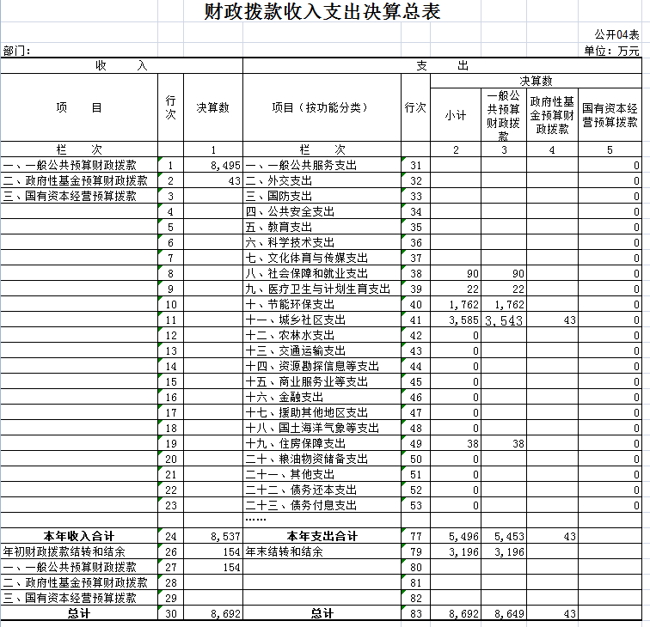
注：本表反映部门本年度财政拨款的总收支和年末结转结余情况。有关填表说明：
（1）本表数据填列当年决算数，以“万元”为金额单位，保留两位小数。
（2）本表支出项目填列到类级支出科目，没有发生数的类级支出科目不用填列。
（3）收入总计数应等于支出总计数。
（4）此表没有发生数据的，在合计栏填“0”，并在该表下方附简要说明。
（5）该表数据来源于部门决算报表中的《财政拨款收入支出决算总表》（财决01-1表）。

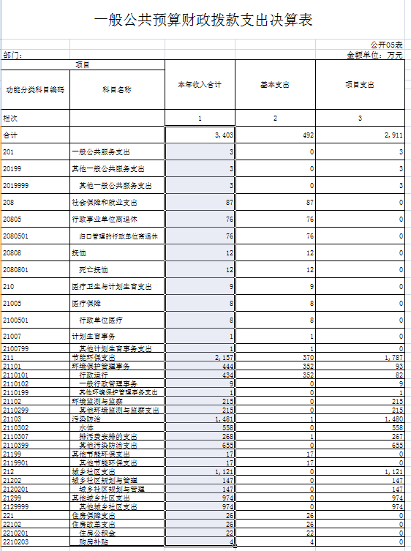
注：本表反映部门本年度一般公共预算财政拨款实际支出情况。有关填表说明：
（1）本表数据填列当年决算数，以“万元”为金额单位，保留两位小数。
（2）本表功能科目填列到项级支出科目，没有发生数的支出科目不用填列。
（3）1栏=（2+3）栏。
（4）此表没有发生数据的，在合计行填“0”，并在该表下方附简要说明。
（5）该表数据来源于部门决算报表中的《一般公共预算财政拨款收入支出决算表》（财决07表）和《项目收入支出决算表》（财决06表）。

注：本表反映部门本年度一般公共预算财政拨款基本支出明细情况。有关填表说明：
（1）本表数据填列当年决算数，以“万元”为金额单位，保留两位小数。
（2）本表经济分类科目填列到款级支出科目，没有发生数的支出科目不用填列。
（3）此表没有发生数据的，在合计行填“0”，并在该表下方附简要说明。
（4）该表数据来源于部门决算报表中的《一般公共预算财政拨款基本支出决算明细表》（财决08-1表）。

一般公共预算财政拨款“三公”经费支出决算表
公开07表
部门 |  |  |  |  |  |  |  |  |  |  | 单位：万元
**年度预算数 | **年度决算数
合计因公出国（境）费公务用车购置及运行费公务接待费合计 |  |  |  |  |  | 因公出国（境）费
公务用车运行费公务用车购置及运行费公务接待费 |  | 小计 |  |  | 公务用车购置费 | 公务用车运行费
公务用车运行费公务用车购置及运行费公务接待费 |  | 3 | 4 | 5 | 公务用车购置费 | 公务用车运行费 |  | 9 | 10 | 11
29 | 5 |  |  | 12 | 12 | 21.87 | 6.56 |  |  | 11.37 | 3.94
一般公共预算财政拨款“三公”经费支出决算表
公开07表
部门 |  |  |  |  |  |  |  |  |  |  | 单位：万元
**年度预算数 | **年度决算数
合计因公出国（境）费公务用车购置及运行费公务接待费合计 |  |  |  |  |  | 因公出国（境）费
公务用车运行费公务用车购置及运行费公务接待费 |  | 小计 |  |  | 公务用车购置费 | 公务用车运行费
公务用车运行费公务用车购置及运行费公务接待费 |  | 3 | 4 | 5 | 公务用车购置费 | 公务用车运行费 |  | 9 | 10 | 11
29 | 5 |  |  | 12 | 12 | 21.87 | 6.56 |  |  | 11.37 | 3.94

注：本表反映部门本年度财政拨款“三公”经费支出情况。有关填表说明：
（1）本表数据填列数据以“万元”为金额单位，保留两位小数。
（2）xx年预算数为“三公”年初预算数，决算数包括当年财政拨款预算和以前年度结转资金安排的实际支出。
（3）1栏=（2+3+6）栏，3栏=（4+5）栏。7栏=（8+9+12）栏。9栏=（10+11）栏。
（4）“三公”数据合计为零的，在合计栏填列“0”，并在决算情况说明中予以说明。

注：本表反映部门本年度政府性基金预算财政拨款收支情况。有关填表说明：
（1）本表数据填列当年决算数，以“万元”为金额单位，保留两位小数。
（2）本表功能科目填列到项级支出科目，没有发生数的支出科目不用填列。
（3）（1+2-3）栏=6栏，3栏=（4+5）栏。
（4）此表没有发生数据的，在合计行填“0”，并在该表下方附简要说明。
（5）该表数据来源于部门决算报表中的《政府性基金预算财政拨款收入支出决算表》（财决09表）和《项目收入支出决算表》（财决06表）。

第三部分 阳江市环境保护局2016年部门决算情况说明
一、2016年度收入支出决算总体情况说明
支出决算总规模、各类支出决算规模及各类支出增减变化情况：
（一）年度收入总体情况
阳江市环境保护局2016年度总收入8692万元，其中本年收入8537万元。具体情况如下：
1．财政拨款收入 8537万元。 比上年同期7430万元增加1107万元，主要为省级资金增加。

（二）年度支出总体情况
阳江市环境保护局2016年度总支出8692万元，其中本年支出5496万元。具体情况如下：
1. 社会保障和就业支出90万，主要用于职工社保。本年与上年无大差异。
2. 医疗卫生与计划生育支出22万元，主要支出于职工医疗，本年比上年增加15万，主要为2015年医疗费结转至2016年使用。
3、节能环保支出1762万元，主要用于环保节能项目，比去年同期2264万减少502万，主要是建设项目付款减少。
4、城乡社区支出3585万元比上年度4891万元减少1306万元，主要为马南河项目建设款。
5、住房保障支出38万元，比上年增加12万，由于基数增加及增加人员所致。
二、2016年度财政拨款收入支出总表说明
（一）2016年度财政拨款收入说明
阳江市环境保护局2016年度财政拨款收入合计 8537万元，比上年7430万元增加1107万元，主要是省级资金增加。其中：一般公共预算财政拨款收入 8494万元，比全年同期3403万元增加5091万元，政府性基金预算财政拨款收入 43万元，比去年同期3770万元减少3727万元。
（二）2016年度财政拨款支出说明
阳江市环境保护局2016年度财政拨款支出合计 5495万元，比去年同期7275万元减少1780万元，资金结转下年使用。其中：一般公共预算财政拨款支出 5453万元，比去年同期3506万元增加1947万元，政府性基金预算财政拨款支出42万元，比去年同期3769万元减少3727万元。
分功能科目看1. 社会保障和就业支出90万，主要用于职工社保。本年与上年无大差异。
2. 医疗卫生与计划生育支出22万元，主要支出于职工医疗，本年比上年增加15万，主要为2015年医疗费结转至2016年使用。
3、节能环保支出1762万元，主要用于环保节能项目，比去年同期2264万减少502万，主要是建设项目付款减少。
4、城乡社区支出3585万元比上年度4891万元减少1306万元，主要为马南河项目建设款。
5、住房保障支出38万元，比上年增加12万，由于基数增加及增加人员所致。

三、2015年度财政拨款“三公”经费支出决算情况说明
（一）“三公”经费财政拨款支出决算总体情况说明
2016年度“三公”经费财政拨款支出决算为 11.14万元，完成预算 29万元的 38%。其中：因公出国（境）费支出决算为0.53万元，完成预算 5万元的10 %；公务用车购置及运行维护费支出决算为8.22万元，完成预算12万元的69%；公务接待费支出决算为2.39万元，完成预算12万元的20%。2016年度“三公”经费支出决算小于预算数的主要原因是：认真贯彻落实中央八项规定精神和厉行节约的要求，从严控制“三公”经费开支，全年实际支出比预算有所节约。
与上年相比，2016年度“三公”经费财政拨款支出决算数比上年减少10.73万元，下降 50%。其中：因公出国（境）费支出决算减少 6万元；公务用车购置及运行维护费支出决算减少3.15万元，下降28 %；公务接待费支出决算减少1.5万元，下降40%。因公出国（境）费支出减少的主要原因是出境考察任务地点为澳门，费用相对低；公务用车购置及运行维护费支出减少的主要原因厉行节约；公务接待费支出减少的主要原因是厉行节约。
（二）“三公”经费财政拨款支出决算具体情况说明
2016年“三公”经费财政拨款支出决算中，因公出国（境）费0.53万元，占 5%；公务用车购置及运行维护费支出8.22万元，占 73%；公务接待费支出2.39万元，占22%。具体情况如下：
1.因公出国（境）费支出 0.53万元。全年使用财政拨款安排局机关1个单位出国团组 1个、累计1人次。开支内容包括：境外业务培训及考察 0.53万元，主要用于差旅。
2.公务用车购置及运行维护费支出8.22万元，其中：公务用车购置支出为 0万元，2015年公务用车购置数 0辆；公务用车运行及维护支出8.22万元，2015年局机关公务用车保有量为2辆，主要用于公务通行。
3.公务接待费支出2.39万元，主要用于上级单位检查和相关单位交流工作等方面的接待。2016年，发生国内接待15次，接待人数共150人次。
四、其他重要事项的情况说明
（一）机关运行经费支出情况
2016年本部门机关运行经费支出448万元，比上年增加265万元，提高144%。主要原因是：向属下单位划拨经费。
（二）政府采购支出情况说明
2016年本部门政府采购支出总额56万元，其中：政府采购货物支出56万元、授予中小企业合同金额56万元，占政府采购支出总额的100%，其中：授予小微企业合同金额56万元，占政府采购支出总额的100%。
（三）国有资产占用情况
截至2016年12月31日，本部门共有车辆2辆，其中，一般公务用车2辆（用于机要通行、应急工作）。
（四）预算绩效管理工作开展情况。
绩效管理工作总体情况。按照财政局要求，对5各项目进行绩效评价，涉及金额2485万。

第四部分 名词解释
为便于社会公众的理解，各部门需对公开内容中涉及的专业名词进行解释，格式如下：（以下专业名词解释供参考，各部门可以根据公开内容中涉及的专业名词自行予以增减）
- 财政拨款收入：指财政当年拨付的资金事业收入。
二、事业收入：指事业单位开展专业业务活动及辅动所取得的收入。
三、经营收入：指事业单位在专业业务活动及其辅助活动之外开展非独立核算经营活动取得的收入。
四、其他收入：指除上述“财政拨款收入”、“事业收入”、“经营收入”等以外的收入。主要是非本级财政拨款、存款利息收入、事业单位固定资产出租收入等。
五、用事业基金弥补收支差额：指事业单位在用当年的“财政拨款收入”、 “事业收入”、“经营收入”、“其他收入”不足以安排当年支出的情况下，使用以前年度积累的事业基金（事业单位当年收支相抵后按国家规定提取、用于弥补以后年度收支差额的基金）弥补本年度收支缺口的资金。
六、年初结转和结余：指以前年度尚未完成、结转到本年按有关规定继续使用的资金。
七、结余分配：指事业事位按规定提取的职工福利基金、事业基金和缴纳的所得税，以及建设单位按规定应交回的基本建设竣工项目结余资金。
八、年末结转和结余：指本年度或以前年度预算安排、因客观条件发生变化无法按原计划实施，需要延迟到以后年度按有关规定继续使用的资金。
九、基本支出：指为保障机构正常运转、完成日常工作任务面发生的人员支出和公用支出。
十、项目支出：指在基本支出这外为完成特定行政任务和事业发展目标所发生的支出。
十一、经营支出：指事业单位在专业业务活动及其辅助活动之外开展非独立核算经营活动所发生的支出。
十二、“三公”经费：按照党中央、国务院有关文件及部门预算管理有关规定，“三公”经费包括因公出国（境）费、公务用车购置及运行费和公务接待费。（1）因公出国（境）费，指单位工作人员公务出国（境）的住宿费、旅费、伙食补助费、杂费、培训费等支出。（2）公务用车购置及运行费，指单位公务用车购置费及租用费、燃料费、维修费、过路过桥费、保险费、安全奖励费用等支出。公务用车指用于履行公务的机动车辆，包括领导干部专车、一般公务用车和执法执勤用车。（3）公务接待费，指单位按规定开支的各类公务接待（含外宾接待）支出。
十三、机关运行经费：指为保障行政单位（含参照公务员法管理的事业单位）运行用于购买货物和服务的各项资金，包括办公及印刷费、邮电费、差旅费、会议费、福利费、日常维修费、专项材料及一般设备购置费、办公用房水电费、取暖费、物业管理费、公务用车运行维护费以及其他费用。

